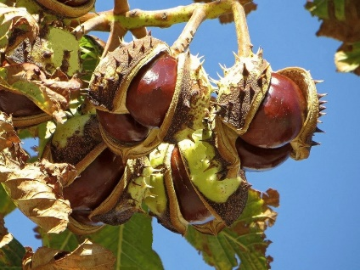
Каштан конский - представляет собой дерево высотой до 30 метров с густой широкой кроной. Кора на стволе дерева с трещинами, темно-бурая, на молодых ветках светло-бурого цвета. Листья дерева с пильчато-зубчатыми краями, длинночерешковые, крупные, из 5-7 листиков. Цветки представляют собой прямостоячие пирамидальные метелки, белого цвета, крупные, с красноватыми или желтоватыми пятнами при основании лепестков, расположенные на концах ветвей.
Плоды каштана конского - с шипами, мясистые округлые коробочки.
Семена блестящие, коричневого цвета, с серым пятном у основания, довольно крупные до 2-3 см.
Дерево зацветает в мае, а его плоды созревают в сентябре - октябре.

Видовая точка «Каштан»
ТОЧКА № 5
ЗАГАДКА
Словно ежики на ветке
Дружною семьей
Созревают там орехи в скорлупе одной!

Полезные свойства каштана
Каштан имеет множество полезных веществ, благодаря чему так широко используется в народной медицине.Его полезные свойства применяют при застое венозной крови. В плодах каштана содержатся биологически активные вещества, дубильные вещества и масла. Благодаря этим компонентам уменьшается проницаемость кровеносных капилляров, вязкость крови снижается. Препараты каштана поднимают тонус вен, поэтому их применяют при варикозном расширении вен, тромбофлебите.
Препараты на основе плодов каштана оказывают обезболивающее и противовоспалительное действие на организм человека. Каштан применяют не только внутрь,но и в качестве средства для наружного применения.

Стихотворение о Каштане.
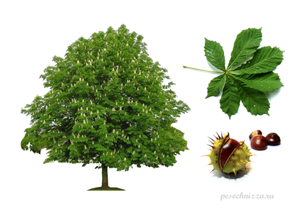
Каштан, весной прекрасней всех деревьев
И поражает он своею красотой,
Но ведь понять на белом свете
Дано лишь людям с чистою душой.
И глядя сердцем, не глазами
На красоту его цветов
Ты понимаешь как приятно
Поспать в тени его часок.
И форма листьев завлекает,
Она похожа на слезу
И дерево как будто плачет
Когда мы трогаем листву.

